Затон
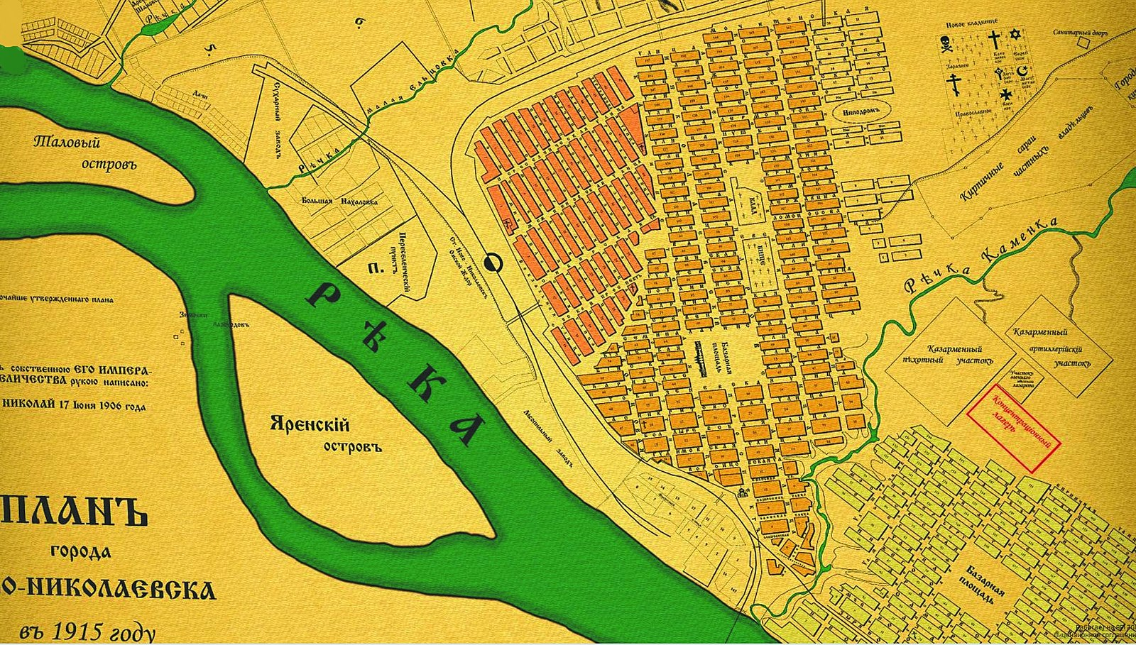

Есть Затон в географическом смысле, а есть в административном – 13-й микрорайон Новосибирска. Расположен в низине на левом берегу р. Оби вниз по течению от Дмитровского моста и в 4,5 км от первого железнодорожного моста. Это – остаток бывшей деревни Кривощековской, одного из старейших поселений, на месте которой стоит город Новосибирск. Свое название она получила от обширной речной заводи, которая здесь глубоко врезается в сушу.
Вдоль левого берега Оби в районе Новосибирска расположен небольшой остров. Он отделен от берега узкой глубокой протокой, которая защищает и делает безопасной стоянку судов во время ледохода.
Есть две версии происхождения топонима. Первая версия встречается еще в ранних источниках по истории Затона 1950-х годов. Она говорит, что был купец Яренский, который в свое время основал на острове скотную базу. Как и остров, протока носила название Яренской. Другая версия говорит, что Яренский – это фамилия плотника, который делал лодки и жил на Яренском острове. Интересно, что если посмотреть на первую карту Затона, которая составлена в 1920-е гг., то на месте Яренского острова, который назывался еще Чаячий остров (от слова «чайка») изображался густой непроходимый кустарник.
Почему остров стал Яренским – неизвестно. Краевед К. А. Голодяев приводит другое название острова, которое встречалось на картах XIX в. – остров Никольский, по названию Никольской церкви, что была в Кривощекове.
К слову сказать, любопытно, что затон, который сегодня разделяет одноименный микрорайон и Лесоперевалку, когда-то был протокой. А сама Лесоперевалка была островом, который именовали Яренским. Это название (правда, в несколько измененном виде) сохранилось в названии улицы Яринская.

Здесь, в Яренском затоне, стояли на зимовке корабли. К концу XIX в. на Оби уже сложилось достаточно развитое судоходство, в составе которого был неплохой паровой флот.
Весной 1890 г. изыскатели «намечали места перехода моста у Яренского острова и у переправы возле устья Каменки, намечали линии насыпей к мостовым переходам и вели наблюдение за поведением потока льда на Оби».
В 1909 г. в Затон впервые были поставлены суда фирмы «Братья Нобель» с баржами, которым нужно было безопасное место на время весеннего ледохода и для зимнего ремонта. В последующие годы число зимующих здесь судов все увеличивалось: свои пароходы ставили в Яренский затон судовладельцы Мельников и Плотников. В 1910 г. сюда был поставлен на зимовку пароход «Новониколаевск». Там уже зимовали пароход «Остяк» и две наливные баржи.
На Совещании Томского округа путей сообщения 3-го июля 1912 г. было признано:
«неотложно-необходимым устройства затона для зимовки судов у г. Ново-Николаевска в Яренской протоке р. Оби […] в первую очередь, т. к. количество зимующих судов у г. Ново-Николаевска с каждым годом все увеличивается […] Между тем, не только вблизи Ново-Николаевска, но и вообще во всем плесе Средней Оби нет ни одной протоки и курьи, которые в своем естественном состоянии могли бы быть пригодными для отстоя судов: до сей поры все застигнутые ранним ледоходом суда зимуют или разбросанными группами в устьях мелких проток, или же прямо на открытых местах караванами в несколько десятков судов […] терпя иногда значительные повреждения и подвергаясь риску быть смятыми весенним ледоходом».
С целью выяснения вопроса в 1911 г. была исследована Яренская протока и в результате выбор места был назван особенно удачным
«т. к. проектируемый зимовочный затон по надлежащем оборудовании путями может служить передаточным пунктом для грузов, идущих с реки на железную дорогу и обратно. Следует поэтому ожидать, что количество зимующих судов в затоне будет быстро увеличиваться […] Кроме сего, в Техническом Совещании было также высказано, что желательно устроить затон не на 120 судов, как то предусматривалось Управлением Округа, а на 156, ввиду чего по подсчету инженера Комарова потребуется на устройство Яренского затона 300 тысяч рублей вместо 255.000 р.».
- 24 октября 1909 г. принято считать началом биографии Яренского затона и Новониколаевской (Новосибирской) ремонтно-эксплуатационной базы (РЭБ) флота. Она располагалась в протоке за Яренским островом. На момент начала национализации флота в России (1918) в Яренском затоне находилось 20 самоходных судов и 40 барж.
- В конце навигации 1916 г. был разработан вход в Яренский затон.
«Подсыпка землечерпанием вала у верхнего устья Яренской протоки […] улучшила условия зимовки в Яренском затоне, что привлекло сюда большое количество судов, и затон вообще стал тесен. Затонный комитет из представителей заинтересованных судоходцев в постановлении от 20 января 1917 года высказался за расширение затона […] На основании этого расширение затона было внесено в программу работ на 1917 год...».
В 1920 г. Затон полностью снесло. Все постройки в Затоне смыло паводком. Снесло 22 из 24 построек, суда сорвало с рейда, их потом собирали по лугам вокруг Кривощекова. После этого большой флот уже не вставал в Яренский затон. Лишь в 1927 г., когда навигация затянулась, суда не успели вернуться в Барнаул и Томск и они остались в Затоне.
Фундаментальных жилых построек в Яренском затоне тогда не было. Так, осенью 1920 г. в Яренском затоне был только один дом. Речники устраивались на берегу вокруг зимующих судов. Для мастерских и жилья – землянки. Некоторая часть рабочих уходила жить в город и в д. Кривощеково. Но с ростом Судостроительного завода рос и поселок.

- В 1930 г. принято решение о создании судоремонтного завода в Яренском затоне. В 1930–1932 гг. «было приступлено к строительству временных мастерских и деревянных жилых зданий» (там должно было быть только 1 000 рабочих). Строительство проводилось на пойме возле мастерских в виде аварийного поселка. «Основной недостаток выбранного места – заливаемость его», – констатировали документы. В 1932 г. мастерские Яренского затона были реорганизованы в Судоремонтный завод.
- Главная проблема Затона состоит в том, что вся его территория попадает в зону подтопления при так называемом «однопроцентном паводке» (т. е. паводке с вероятностью 1 %, случающемся раз в 100 лет). Последний раз такое произошло в 1969 г., и люди сидели на крышах своих домов, поскольку вода была на уровне выше 5 м над землей.
- В 1930 г. для борьбы с наводнением в затоне организуется команда из 250 рабочих.
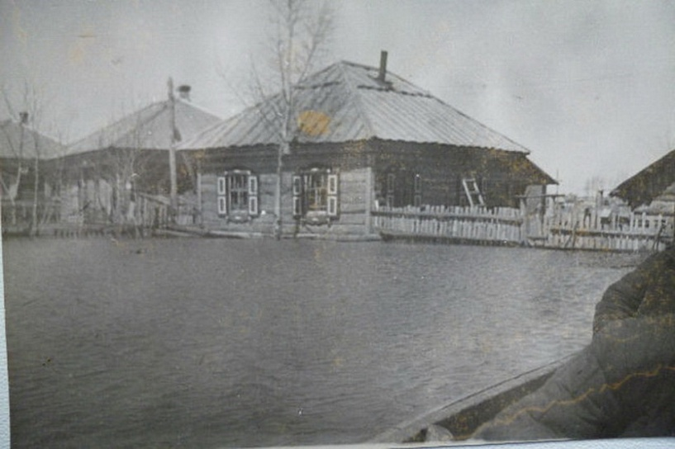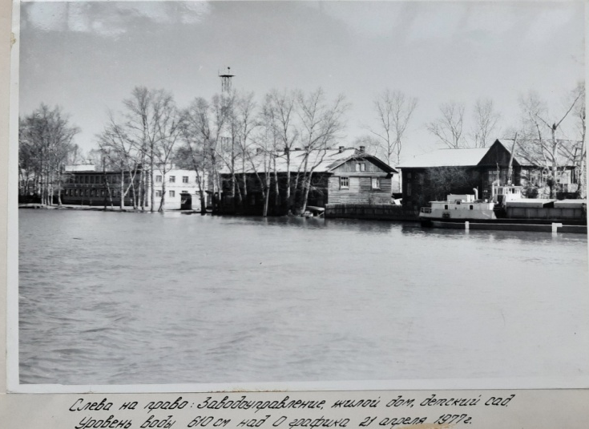
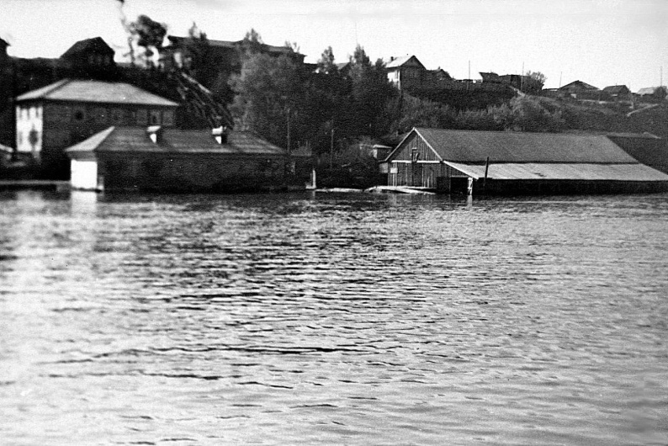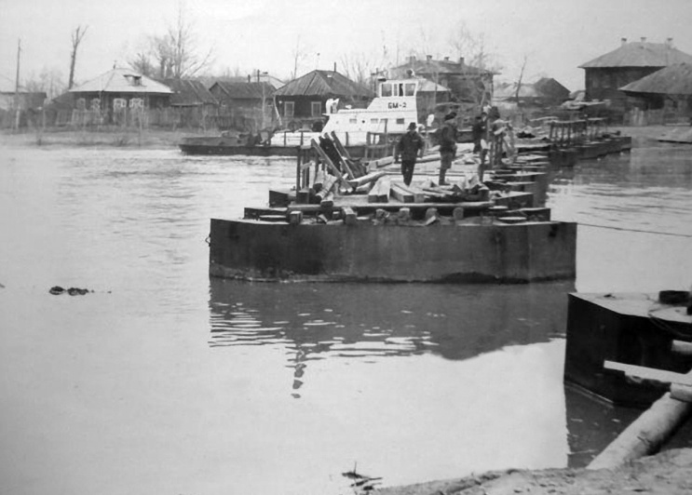

«При горизонте воды выше 180 см суда будут отведены в безопасные места. Для помощи во время ледохода будет стоять под парами пароход «Орлик». Пароходы дадут гудки, если затону будет угрожать опасность. Ночью опасность сигнализируется ракетами».
Других способов связи у затона с городом пока нет.
В 1936 г. было выстроено двухэтажное здание больницы Водздравотдела (Новосибирская линейная поликлиника на водном транспорте МЗ РФ). Больница предназначалась для медицинского обслуживания работников водного транспорта, исторически сложившегося крупного речного узла, расположенного в районе затона.
Это должен был быть типичный соцгородок для рабочих судоремонтного завода. Там планировались улицы с зелеными насаждениями, ориентированный проспект, по которому бы гуляли люди. На первых этажах домов предполагались гастрономы, столовые, швейные мастерские и так далее. После войны уже не было таких утопических проектов соцгородков. Нужно было просто обеспечить людей жильем. И обеспечили, построив по проекту Гипролеса в начале 1950-х гг. двухэтажные квадратные жилые дома, которые до сих пор можно наблюдать при въезде в Затон. Они как бы для постоянного жилья, но при этом в них нет канализации и водопровода. Есть и бараки, которые существуют с 1920–30-х гг. Поскольку это была затопляемая территория, дома в Затоне строили на деревянных сваях.
- Затонский клуб – самый старый клуб в левобережье. Предположительно, он был построен в 1920 г. Когда-то это был клуб имени Энгельса, а сейчас просто ДК «Затон». У затонцев были тесные дружественные связи с жителями Нахаловки и Кривощековского выселка. Существуют свидетельства, что последние посещали затонский клуб и
- ходили туда на танцы.
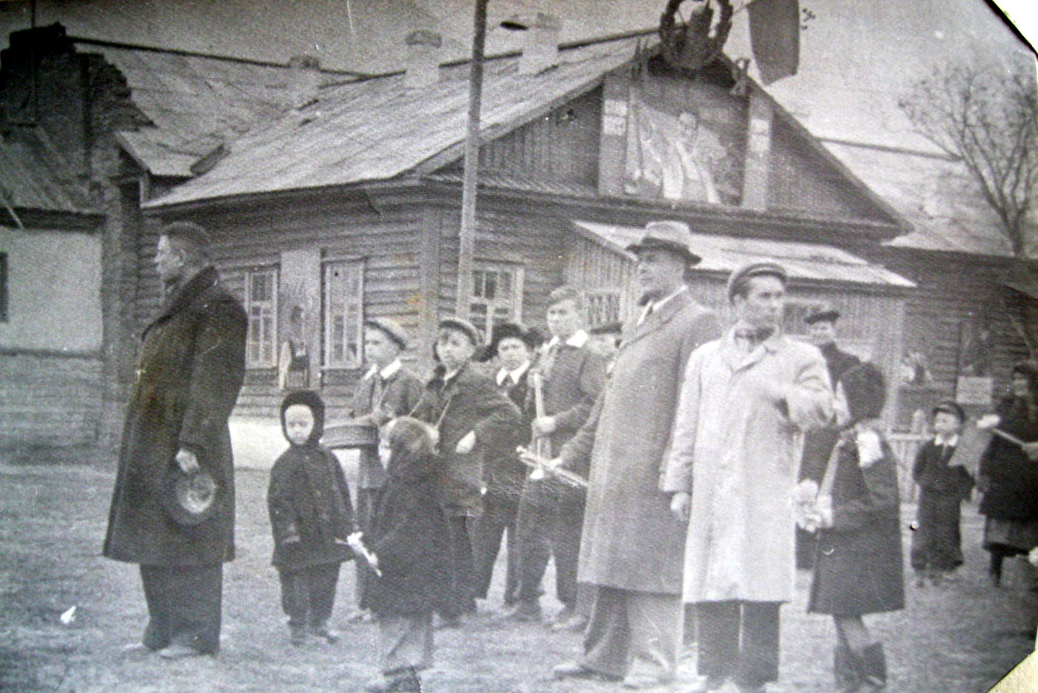
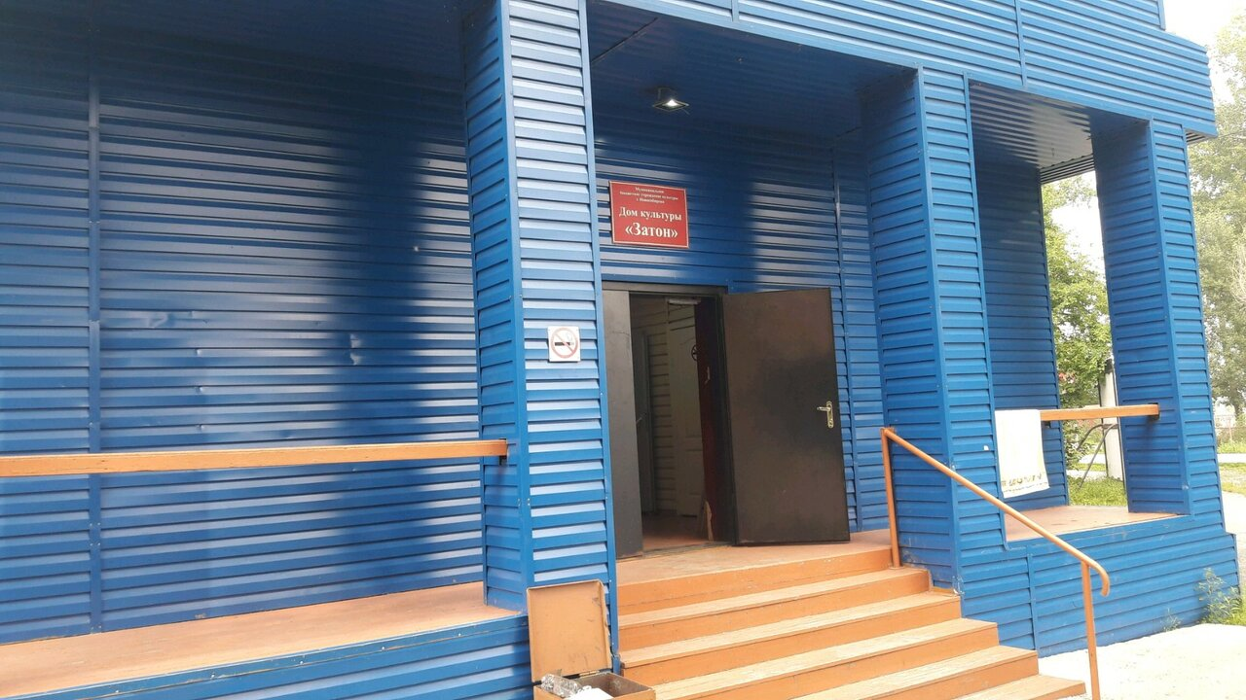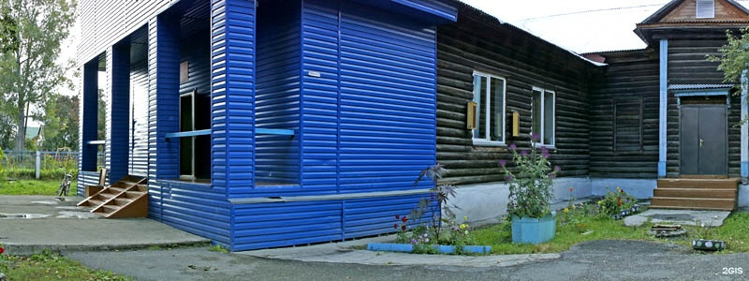
В газетах было много интересных историй про Затон. Например, про то, как затонцы писали письмо Горькому, чтобы Затон переименовали в поселок имени Горького. Также они на заседании клуба торжественно приняли в почетные члены правления Дома культуры Зиновьева, Троцкого и Бухарина. А потом торжественно их всех исключили…

- Старожилы вспоминают, что жители Затона городскими себя не считали: «город был за рекой, летом туда добирались на катере, зимой пешком по льду». Жители Затона вместе собирались не часто, только в клубе и на берегу – когда начинался весенний ледоход.
«Сильное зрелище – ледоход. ГЭС не было, ничто лед не сдерживало. Река несла горы льда, на отдельных льдинах можно было увидеть собак, иногда находились и смельчаки, катавшиеся на льдинах. Несколько лет подряд из города вывозили на лед мусор, и эта живописная огромная свалка тоже плыла вниз по течению».
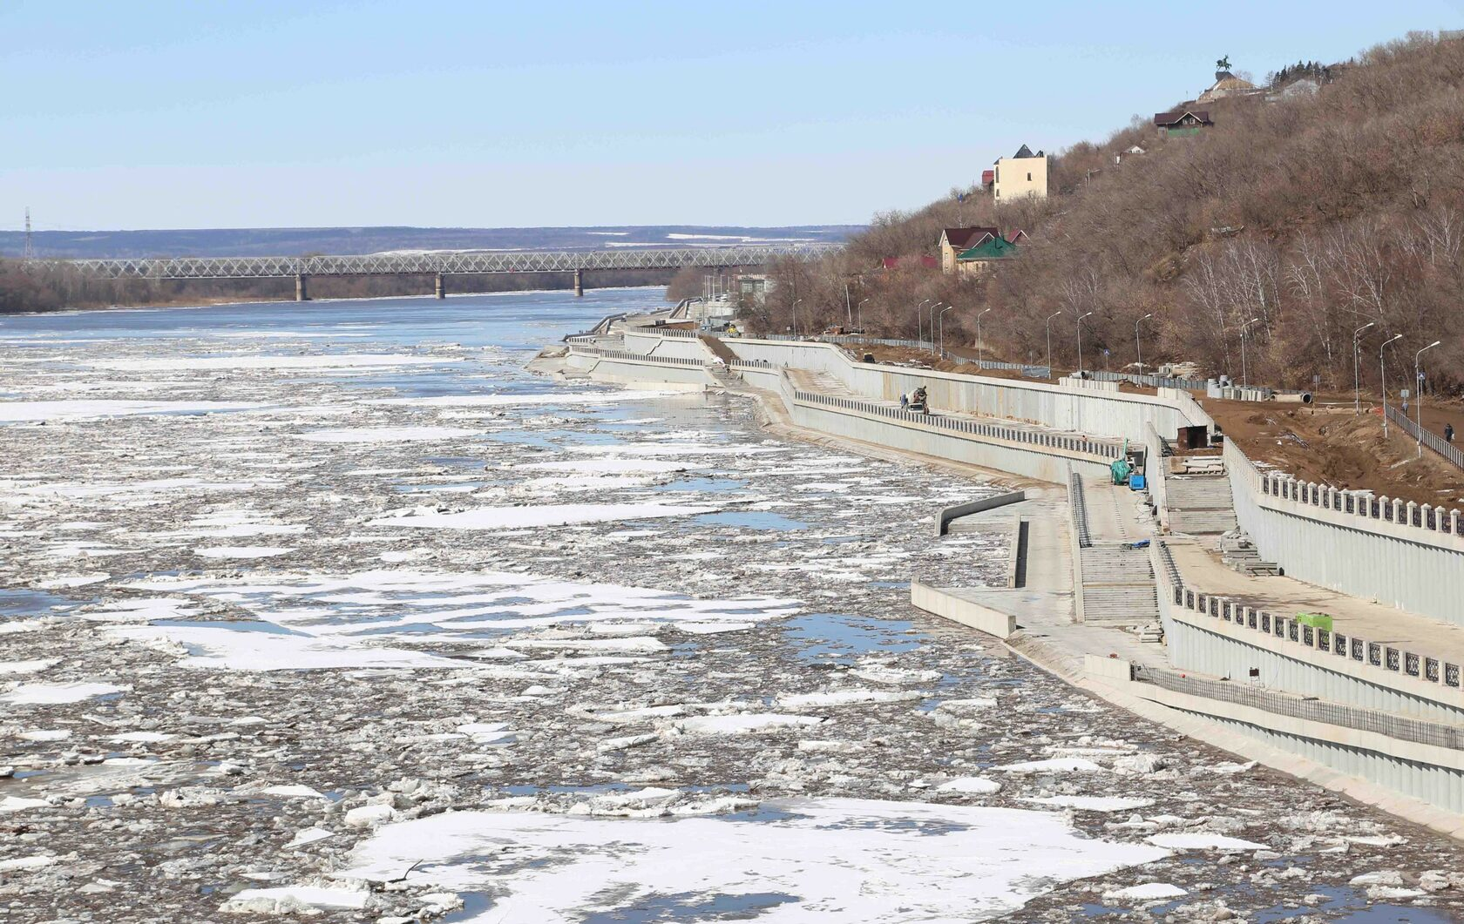

- Вторым праздником после Нового года для затонских было начало навигации. «Все суда в огнях и с музыкой выходили из Затона и парадно выстраивались у берега. Население, празднично одетое, выходило и допоздна гуляло».
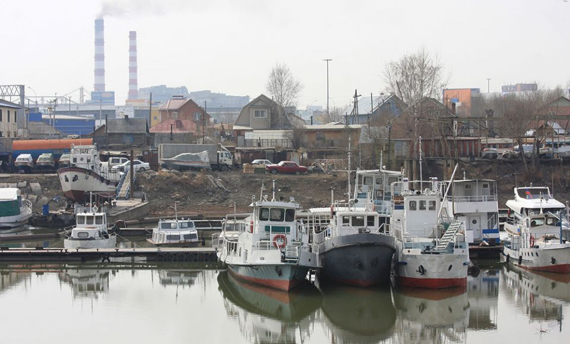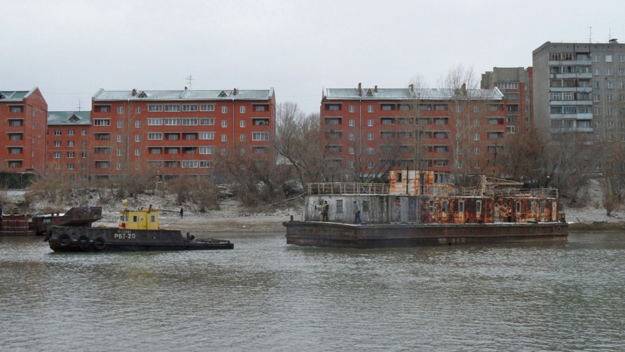
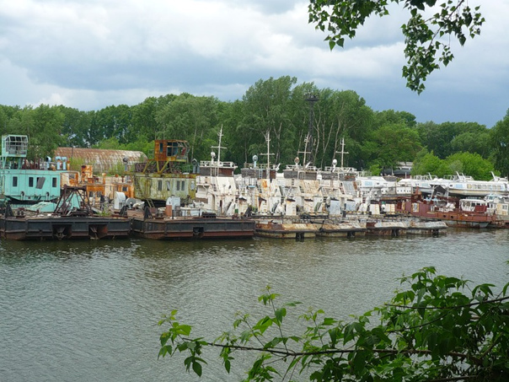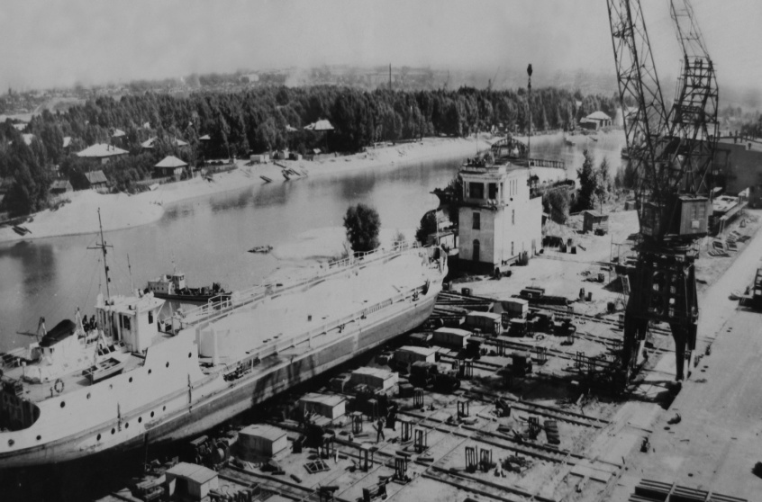

- Как остров Яренский перестал существовать в 1930-х годах, когда в левобережье началось строительство промышленной зоны. Начало протоки, которое было сразу за Лесокомбинатом, засыпали (сейчас над этим местом проходит дамба Димитровского моста), чтобы обеспечить беспрепятственную доставку материалов (их привозили на пароме с правого берега, с Чернышевского спуска). Левобережная пристань парома находилась как раз в конце Яринской улицы. А в ее начале была пристань «Лесоперевалочный комбинат», там причаливали пассажирские пароходы.
- До конца 1940-х – начала 1950-х считалось, что это аварийный затон, временный. И когда-то сама Яренская протока будет более подготовленной к стоянке крупного флота. Там даже планировалось создание речного порта. Если с проезда Энергетиков смотреть на Яренскую протоку – в этом месте должен был быть речной порт. И проектируемая на этом месте станция метро называлась Речпорт. Через Яренскую протоку должен был быть пешеходный и автомобильный мост.
- В Яренской протоке стоял огромный флот. Суда на подводных крыльях – реальные самолеты на тот момент! В них ходили стюардессы, разносили чай-кофе. Спокойно можно было доехать до какого-нибудь сибирского города с большим комфортом. Это, конечно, был флагман Западно-Сибирского пароходства. Но чтобы флот существовал, нужны большие государственные заказы, нужно за рекой следить, земснарядами углублять дно. Поэтому постепенно все начало уменьшаться, и в итоге все разрушилось, ничего не осталось и от былого величия новосибирского судоремонтного завода.
- Ныне микрорайон «Затон» состоит из частного сектора (500–700 домов), около полусотни двухэтажных деревянных домов постройки 1930-х годов (даже тогда они считались временным жильем) и нескольких зданий средней этажности. Улицы здесь почти исключительно тематические: Заобская, Штурвальная, Капитанская, Судоремонтная, три Портовых.
- Население – более 4 тыс. чел. Большинство семей, говорят местные, живут здесь уже по 3–4 поколения, есть даже известные «флотские» династии речников. В микрорайоне есть школа (возле школы есть и оборудованный каток), детсад, супермаркет и ДК «Затон», библиотека (в которой организован музей микрорайона). В двух километрах находится ТЭЦ-3, где многие местные жители работают. В местной школе во время войны преподавали эвакуированные из Ленинграда учителя.
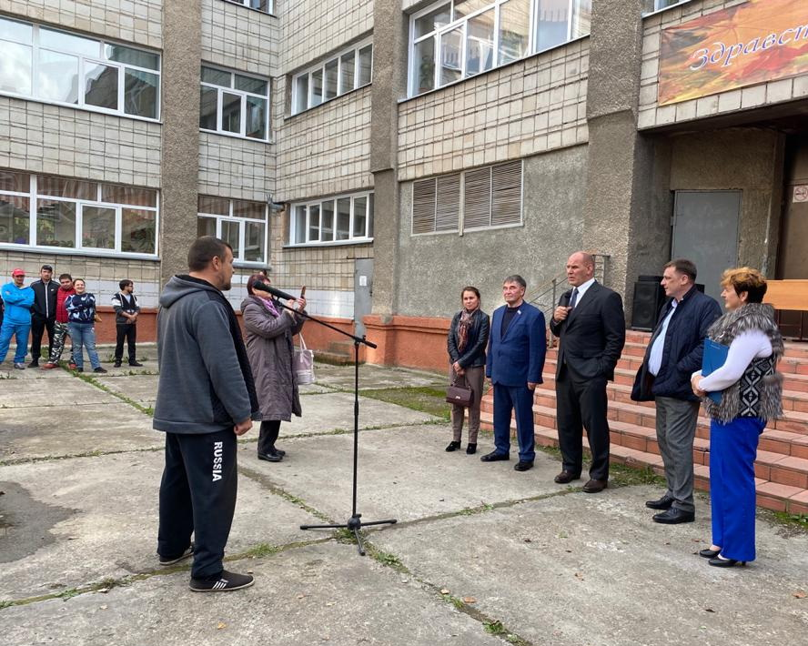

До появления в 1978 г. Димитровского моста территория Затона была достаточно удаленным районом. Без лодки из центра добираться сюда нужно было через Октябрьский мост. Узкий залив со стоячей водой (сам затон) сейчас, по сути, является кладбищем отслуживших речных судов. Здесь также расположены стоянки десятков катеров и яхт (в верхней его части).
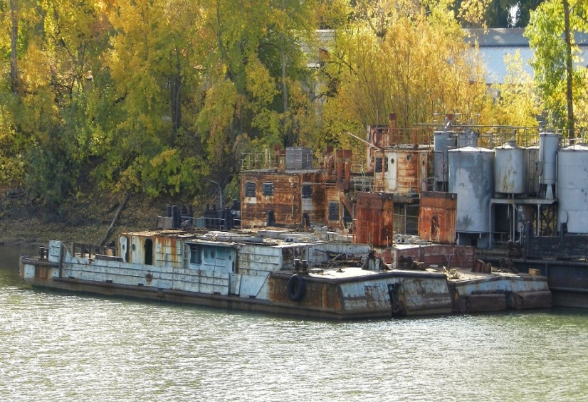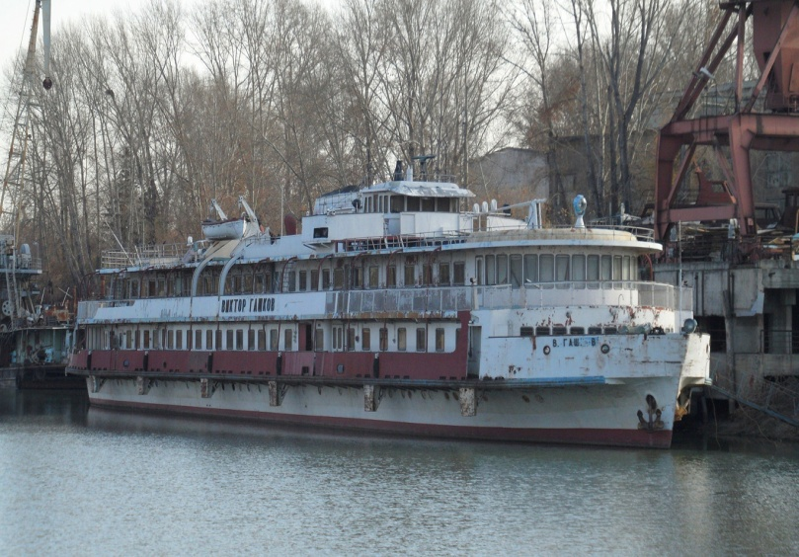

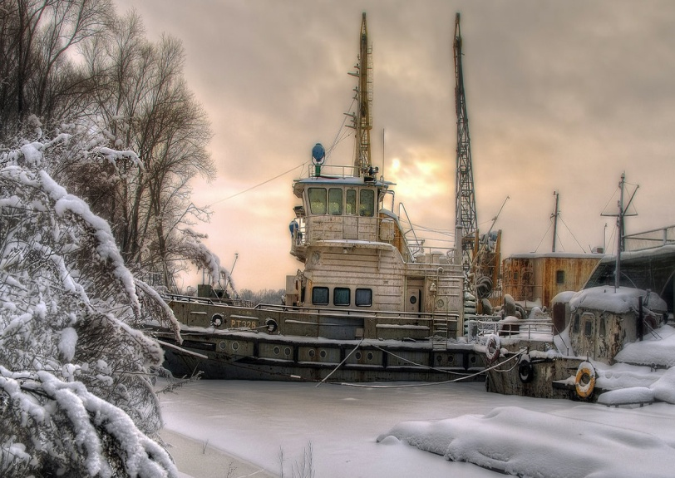 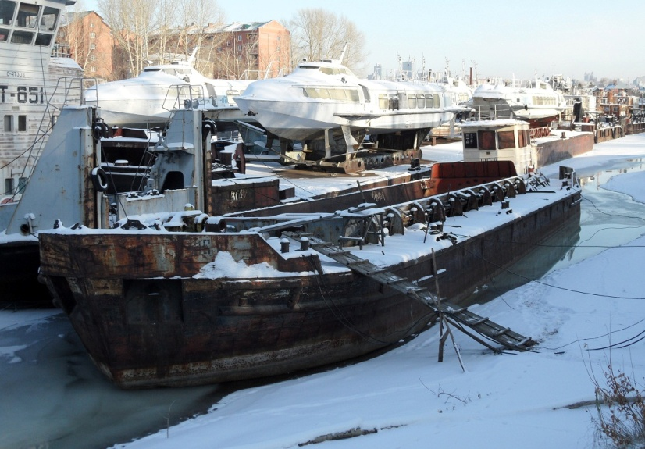
Один из берегов здесь превращен в длинный (хотя и совершенно необорудованный) пляж. Купаться и загорать сюда ходят, пожалуй, только местные. Хотя вдоль берега ведет дорога, и доехать отсюда из центра – всего минут 10–15 на машине (только придется сделать приличную петлю, чтобы выехать на мост).
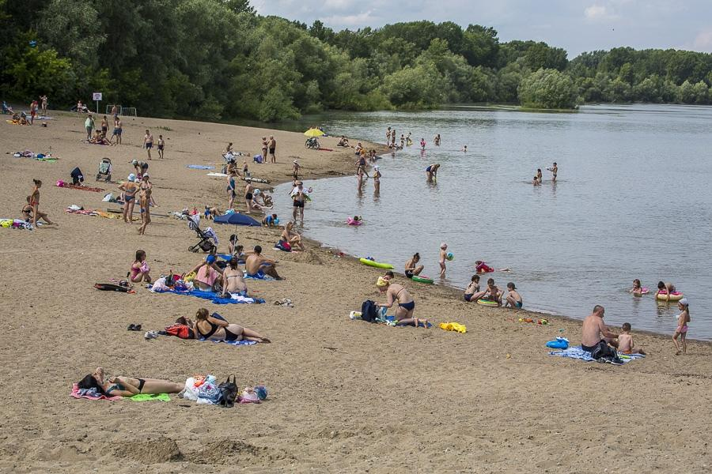
- Активное строительство в Затоне началось совсем недавно. Инициатором стала «Томская домостроительная компания» (ТДСК), которая выкупила обширный участок бывшей ремонтно-производственной базы (19 гектаров) и возводит там жилой комплекс «Аквамарин»: около 15 домов (порядка 180 тыс. кв. м жилья), 2 детских сада и школа. Несмотря на некоторые неудобства, жители любят свой район и переезжать отсюда не хотят.
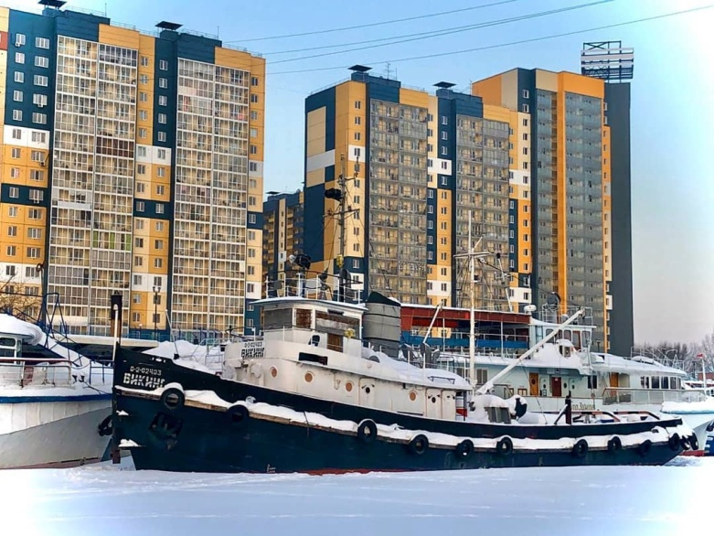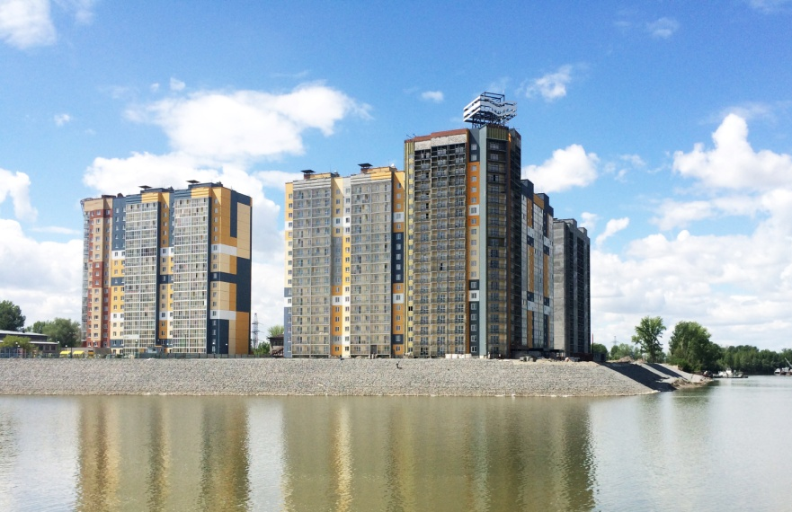

- Кроме жилья здесь предполагается построить какое-то количество коммерческой недвижимости. Однако никаких крупных торговых центров городского масштаба проектом не предусмотрено – территория должна развиваться в направлении, заданном аквапарком и обширными водными пространствами самого затона.
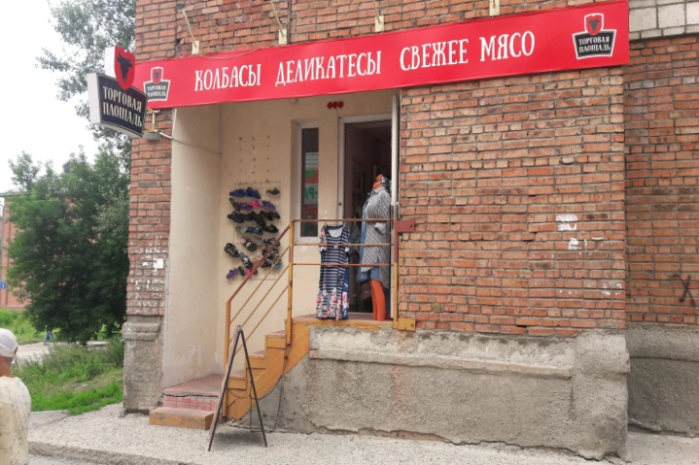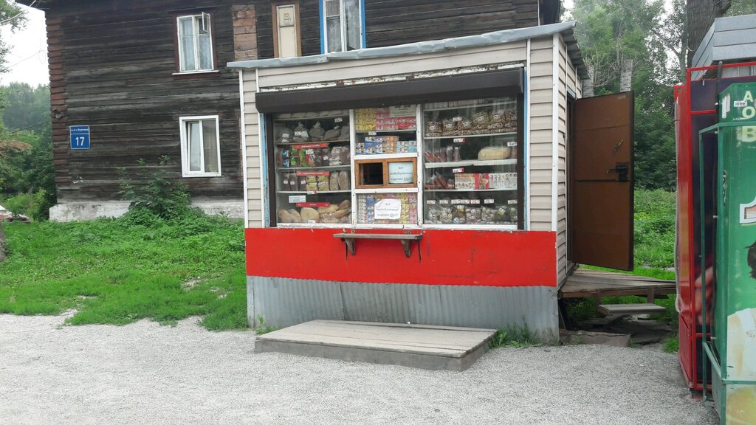
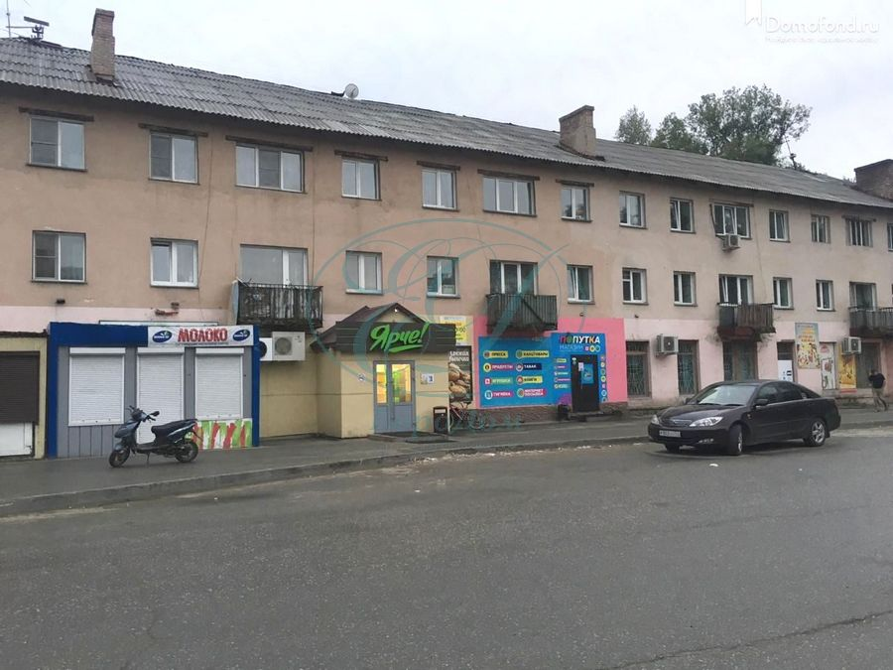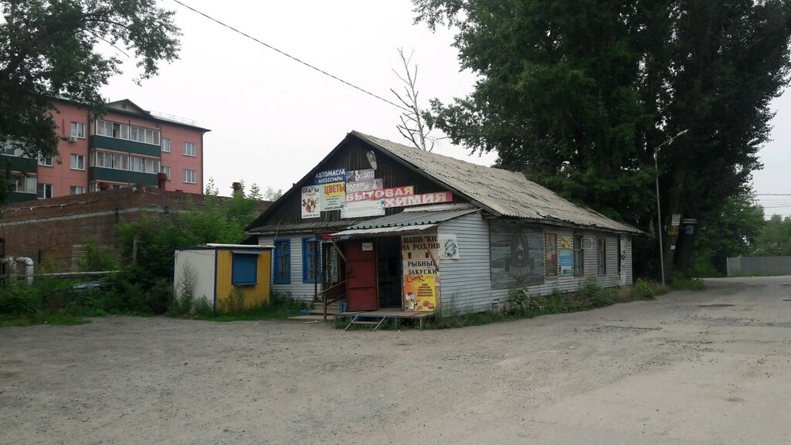

- На севере (возле будущего пятого моста через Обь) планируется строительство спортивных объектов, а вдоль Оби и по берегам затона должны появиться зеленые парковые зоны.

- Через сам затон будет перекинуто несколько мостов, под которыми смогут проходить суда небольшого размера. Останется и лодочная станция. Если проект будет реализован, то население Затона вырастет до 46 тыс. человек.
Вообще же Затон – перспективное место. Конечно, здесь придется еще решить массу технических проблем. Но, в принципе, тут может со временем появиться уникальный район, построенный, что называется, на воде.
«Можно будет даже трамвайчики водные запустить, как в Венеции (это значительно дешевле, чем строить очередные мосты). А жители остального Новосибирска будут приезжать сюда погулять по красивым набережным и посидеть в ресторанчиках с верандами, нависающими над водой. А пока здесь можно просто приехать погулять в необычном месте всего в 15 минутах езды от центра города».

